BÀI 31. VẤN ĐỀ PHÁT TRIỂN THƯƠNG MẠI, DU LỊCH
1. Thương mại
a. Nội thương
- Cả nước hình thành thị trường thống nhất, hàng hóa phong phú, đa dạng.
- Nội thương thu hút sự tham gia của nhiều thành phần kinh tế (Đọc Atlat trang 24)
b. Ngoại thương
- Sau đổi mới, thị trường buôn bán ngày càng được mở rộng theo hướng đa dạng hóa, đa phương hóa. Việt Nam là thành viên của WTO và có quan hệ buôn bán phần lớn các nước và vùng lãnh thổ trên thế giới.
- Kim ngạch (giá trị xuất, nhập khẩu) ngày càng tăng (Atlat trang 24)
- Cơ cấu hàng xuất, nhập khẩu (đọc biểu đồ cơ cấu trị giá hàng xuất - nhập khẩu năm 2007, ở Atlat trang 24).
- Thị trường xuất, nhập khẩu đang mở rộng (đọc bản đồ ngoại thương trang 24 để kể các nước và khu vực có quan hệ với nước ta về xuất, nhập khẩu).
2. Du lịch
a. Tài nguyên du lịch
- Tài nguyên du lịch là cảnh quan thiên nhiên, di tích lịch sử, di tích cách mạng, giá trị nhân văn, công trình lao động sáng tạo của con người được sử dụng nhằm thỏa mãn nhu cầu du lịch, là yếu tố cơ bản để hình thành các điểm du lịch, khu du lịch.
- Gồm 2 nhóm: tài nguyên tự nhiên và tài nguyên nhân văn (Atlat trang 25).
b.Tình hình phát triển và các trung tâm du lịch chủ yếu
- Phát triển nhanh từ đầu thập kỷ 90 (thế kỷ XX) đến nay, nhờ có chính sách Đổi mới của Nhà nước (sử dụng Biểu đồ khách du lịch và doanh thu từ du lịch Atlat trang 25 để dẫn chứng các số liệu)
- Có 3 vùng du lịch lớn: Bắc Bộ; Bắc Trung Bộ; Nam Trung Bộ và Nam Bộ.
- Các trung tâm du lịch quốc gia:
- Các trung tâm du lịch vùng:

CÂU HỎI TRẮC NGHIỆM ÔN TẬP
Câu 1. Điểm nào sau đây không đúng với ngành nội thương của nước ta sau khi đất nước bước vào công cuộc Đổi mới?
A. Hàng hóa phong phú, đa dạng.
B. Thị trường thống nhất trong cả nước.
C. Kinh tế Nhà nước chiếm tỉ trọng lớn nhất trong cơ cấu tổng mức bán lẻ.
D. Có nhiều thành phần kinh tế cùng tham gia.
Câu 2. Biểu hiện nào sau đây thể hiện rõ nhất sự tăng trưởng của nội thương ở nước ta?
A. Sự phân bố của các cơ sở bán lẻ. B. Số lượng các cơ sở buôn bán.
C. Tổng mức bán lẻ hàng hóa. D. Số lao động của ngành.

Câu 3. Tài nguyên du lịch nhân văn ở nước ta bao gồm
A. di tích, lễ hội. B. địa hình, di tích.
C. di tích, khí hậu D. lễ hội, địa hình

Câu 4. Tài nguyên du lịch tự nhiên ở nước ta bao gồm
A. địa hình, khí hậu, di tích. B. khí hậu, di tích, lễ hội.
C. nước, địa hình, lễ hội. D. khí hậu, nước, địa hình.
Câu 5. Mặt hàng nào sau đây không phải là mặt hàng xuất khẩu của nước ta?
A. Hàng công nghiệp nặng và khoáng sản.
B. Tư liệu sản xuất (máy móc, thiết bị, nguyên nhiên vật liệu).
C. Hàng thủ công nhẹ và tiểu thủ công nghiệp.
D. Hàng nông - lâm - thủy sản.
Câu 6. Hiện nay thị trường buôn bán của nước ta được mở rộng
A. theo hướng chú trọng đến các nước xã hội chủ nghĩa.
B. theo hướng đa dạng hóa, đa phương hóa.
C. nhưng chưa có quan hệ với các nước Tây Âu.
D. nhưng chưa có quan hệ với các nước Mĩ Latinh.
Câu 7. Ý nào dưới đây là đúng khi nói về ngành du lịch nước ta những năm qua?
A. Phát triển nhanh nhờ chính sách đổi mới của nhà nước.
B. Số lượng khách quốc tế rất ổn định hằng năm.
C. Doanh thu từ du lịch có xu hướng giảm.
D. Số lượng khách nội địa không nhiều bằng số lượng khách quốc tế.
Câu 8. Trung tâm du lịch quốc gia ở nước ta gồm
A. Hà Nội, Huế, Đà Nẵng, Thành Phố Hồ Chí Minh.
B. Hà Nội, Hải Phòng, Huế, Thành Phố Hồ Chí Minh.
C. Hà Nội, Hạ Long, Đà Nẵng, Thành Phố Hồ Chí Minh.
D. Hà Nội, Thành Phố Hồ Chí Minh, Đà Nẵng, Hải Phòng
Câu 9. Căn cứ vào Atlat Địa lí Việt Nam trang 25, hãy cho biết địa danh nào sau đây là di sản thiên nhiên thế giới?
A. Cố đô Huế. B. Thánh địa Mỹ Sơn.
C. Phố cổ Hội An. D. Phong Nha - Kẻ Bàng.
Câu 10. Căn cứ vào Atlat Địa lí Việt Nam trang 25, hãy cho biết địa danh nào sau đây khu dự trữ sinh quyển thế giới?
A. Mũi Cà Mau. B. Tràm Chim.
C. U Minh Thượng. D. Lò Gò – Xa Mát.
Câu 11. Căn cứ vào Atlat địa lý Việt Nam trang 24, hãy cho biết trong cơ cấu hàng xuất khẩu của nước ta, mặt hàng nào sau đây có tỉ trọng lớn nhất?
A. Công nghiệp nặng và khoáng sản. B. Công nghiệp nhẹ và tiểu thủ công nghiệp.
C. Nông, lâm sản. D. Thủy sản.

Câu 12. Cho biểu đồ
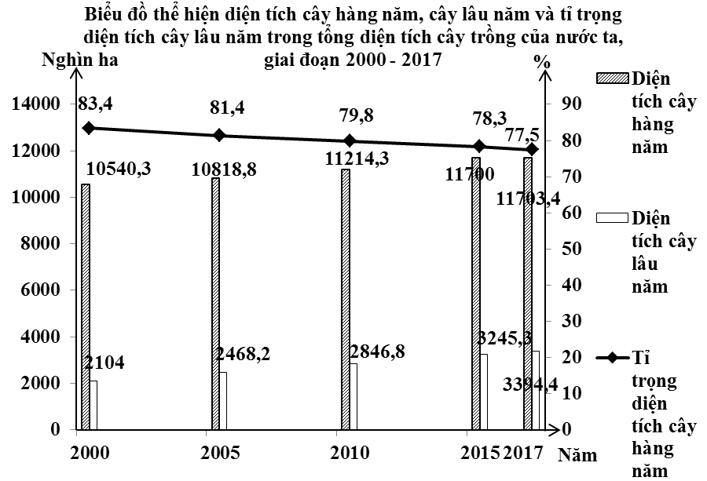
Theo biểu đồ, nhận xét nào sau đây không đúng về tình hình sản xuất cây hàng năm và cây lâu năm của ngành trồng trọt nước ta, trong giai đoạn 2000 - 2017?
A. Diện tích cây hàng năm luôn cao hơn cây lâu năm.
B. Tỉ trọng diện tích của cây hàng năm cao và liên tục giảm.
C. Tốc độ tăng diện tích của cây hàng năm nhanh hơn.
D. Diện tích cây hàng năm và cây lâu năm đều tăng qua các năm.

